  2-комн. кв. на длительный срок (от года)
  Республика Татарстан, Казань, район Авиастроительный, ул. Белинского, 29
  Метро: Авиастроительная, 14 мин. пешком
  30 000 ₽ в месяц
  1 мес. предоплата + депозит, комиссия 80%
    Общая информация:
    Этаж: | 4 / 5
    Общая площадь: | 43.2 м²
    Площадь комнат: | 13-15 м²
    Жилая площадь: | 28.0 м²
    Площадь кухни: | 6.0 м²
    В квартире:
     | Кухонная мебель
     | Мебель
     | Холодильник
     | Можно с животными
     | Можно с детьми
     | Телевизор
     | Стиральная машина
     | Балкон
     | Телефон
  18 октября, 01:14
  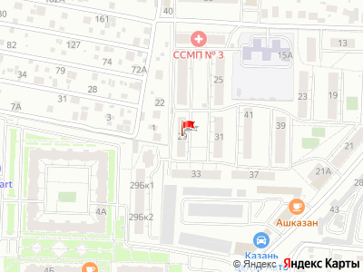
Представитель: Представитель: ID 71294586
Арт. 143591782 Сдаетcя на длительный cpок 2ком квapтиpa.
На данный момент квартира свободна, готова к заселению.
Комнаты изолированные.
Квартира очень светлая и теплая, сдается с мебелью и техникой, которая есть на фото
На данный момент в одной из комнат стоит двухярусная детская кровать, ее можно заменить на раскладной диван.
Зeлeный двор, новaя детcкая плoщадкa.
Рядом с домом остановка общественного транспорта "Белинского".
В пешей доступности станция метро "Авиастроительная", примерно 15 мин пешком.
Рядом с домом(в 2 минутах ходьбы) расположены магазины "Пятерочка", "Птичий рынок".
В шаговой доступности гипермаркет "Лента" (20 минут пешком).
30 000 плюк ку. Залог можно разбить на 2 части.
Показ по предварительной договоренности.
Звоните.
Телефоны: +7 939 023-62-61
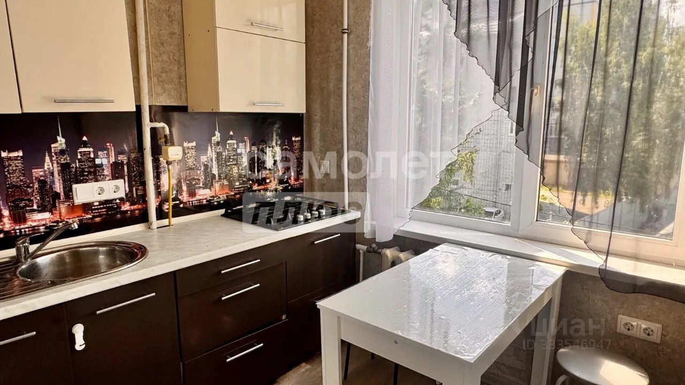 | 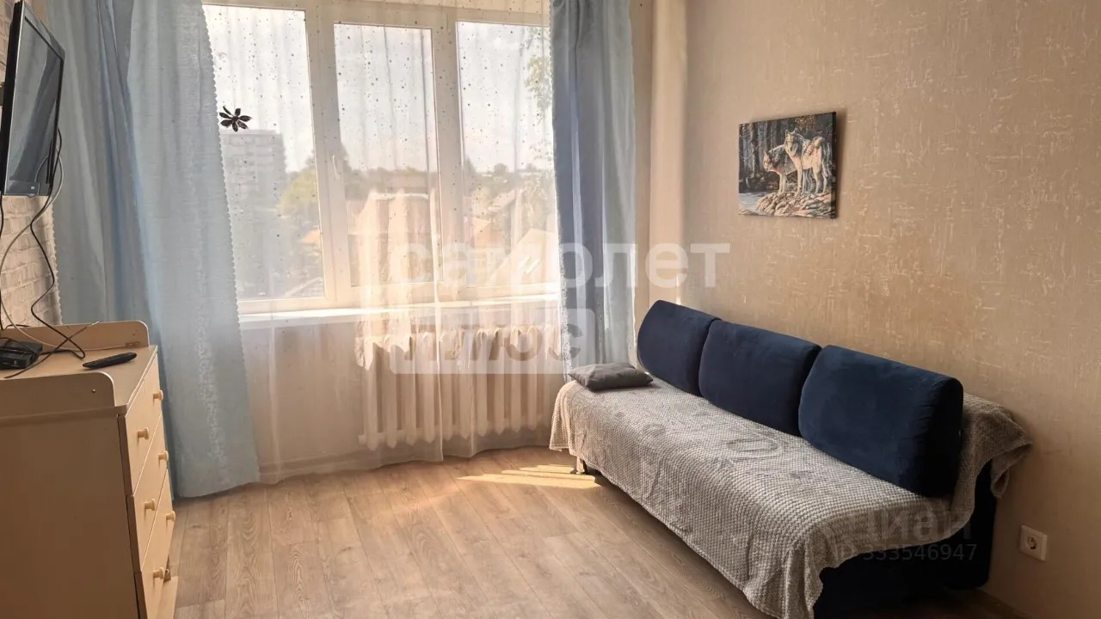
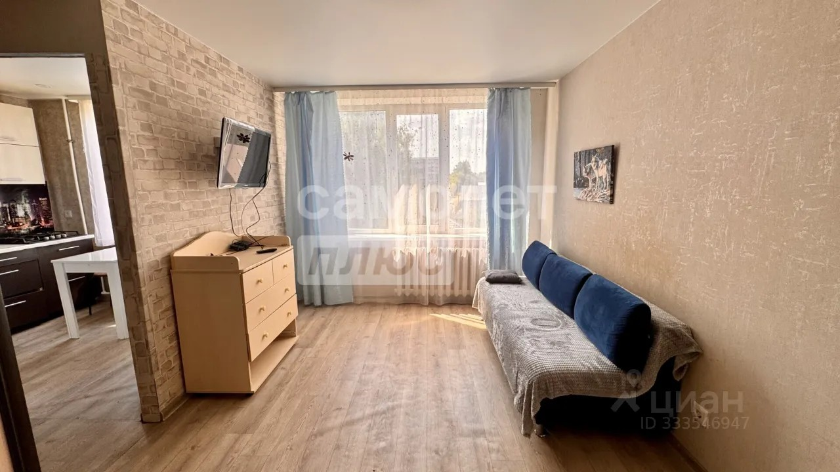 | 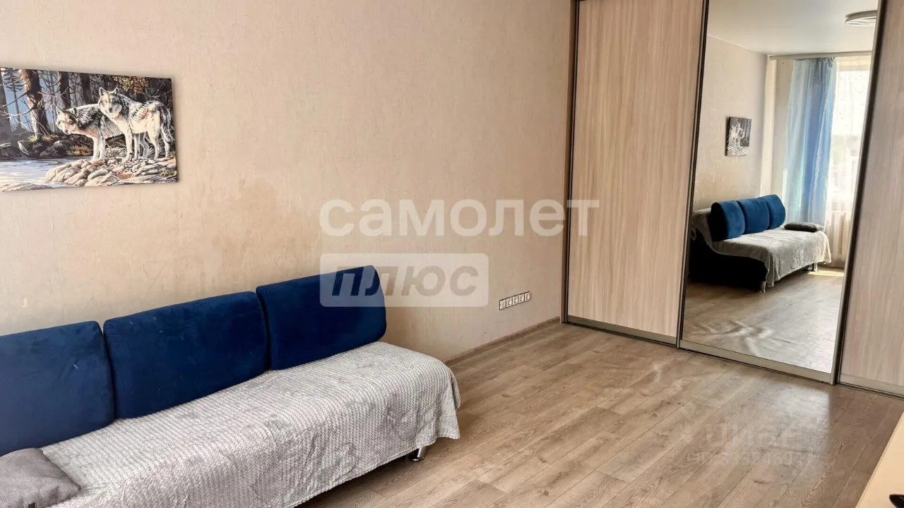
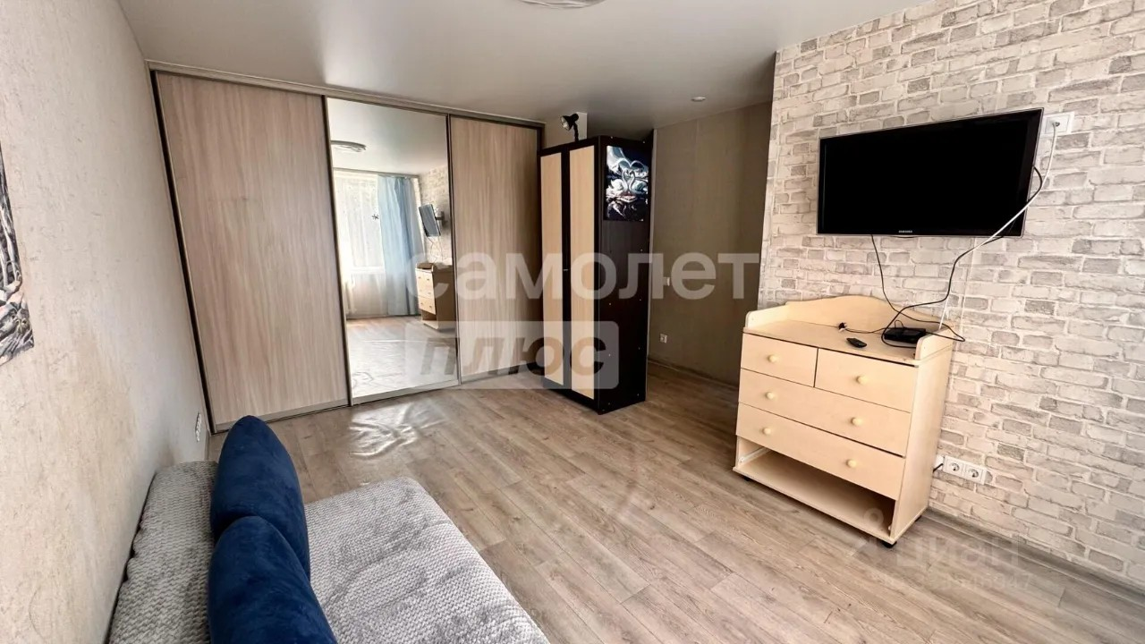 | 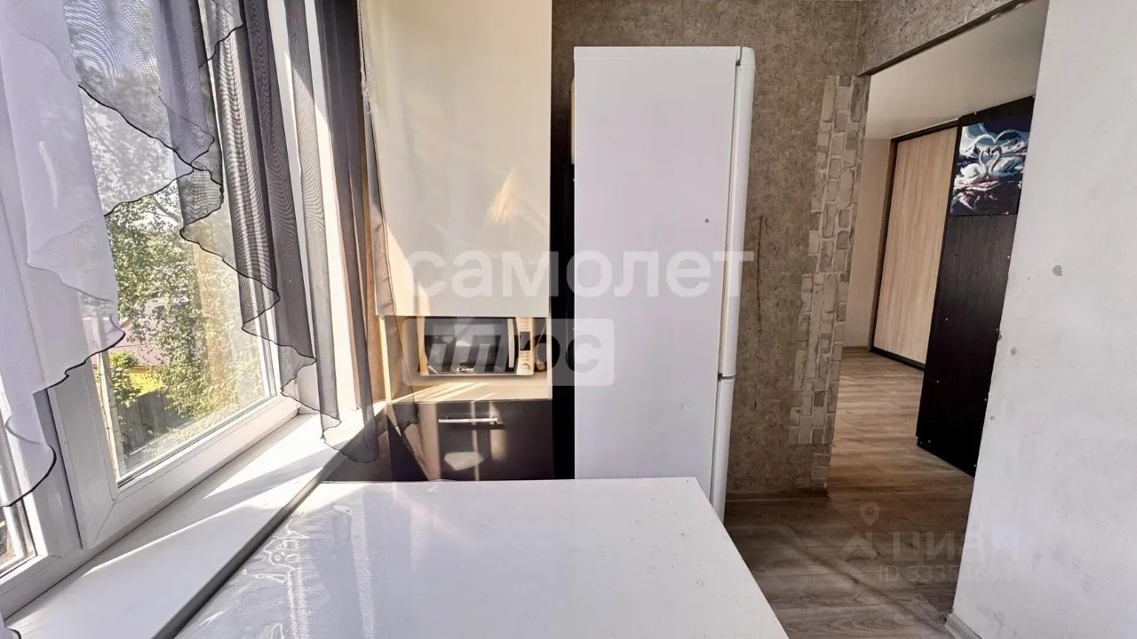
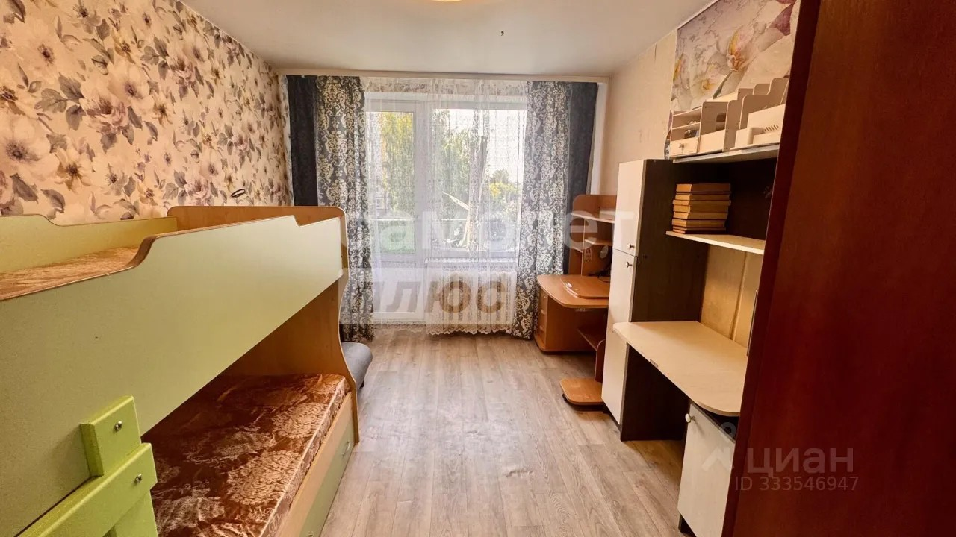 | 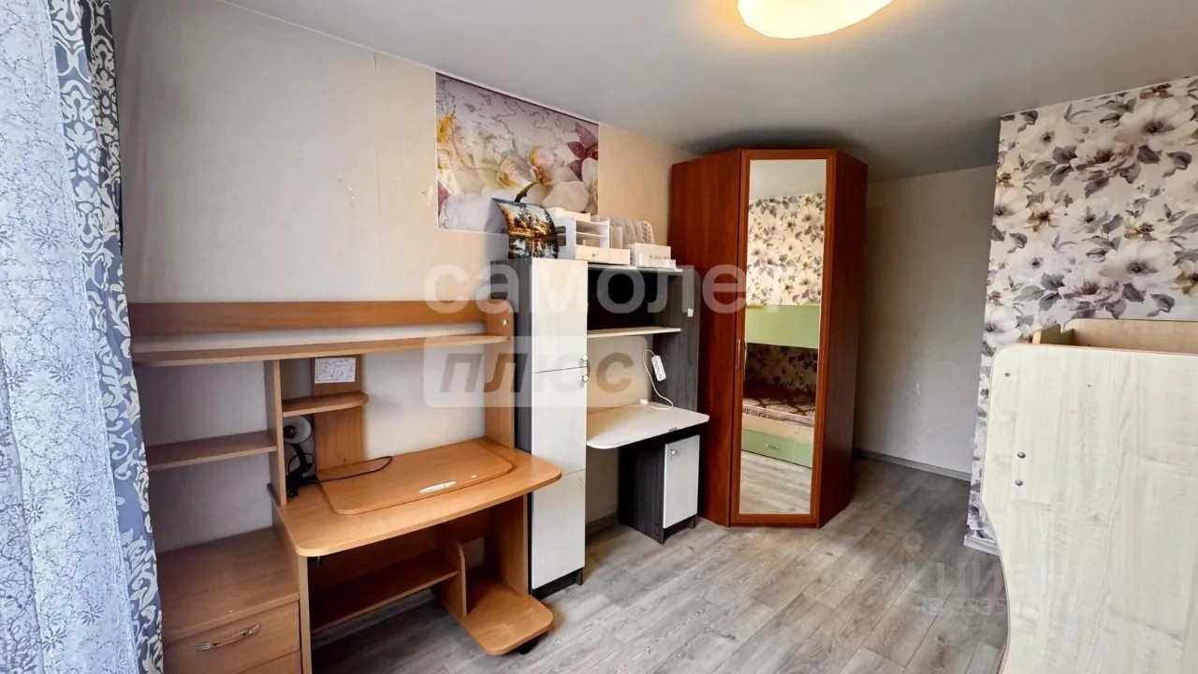
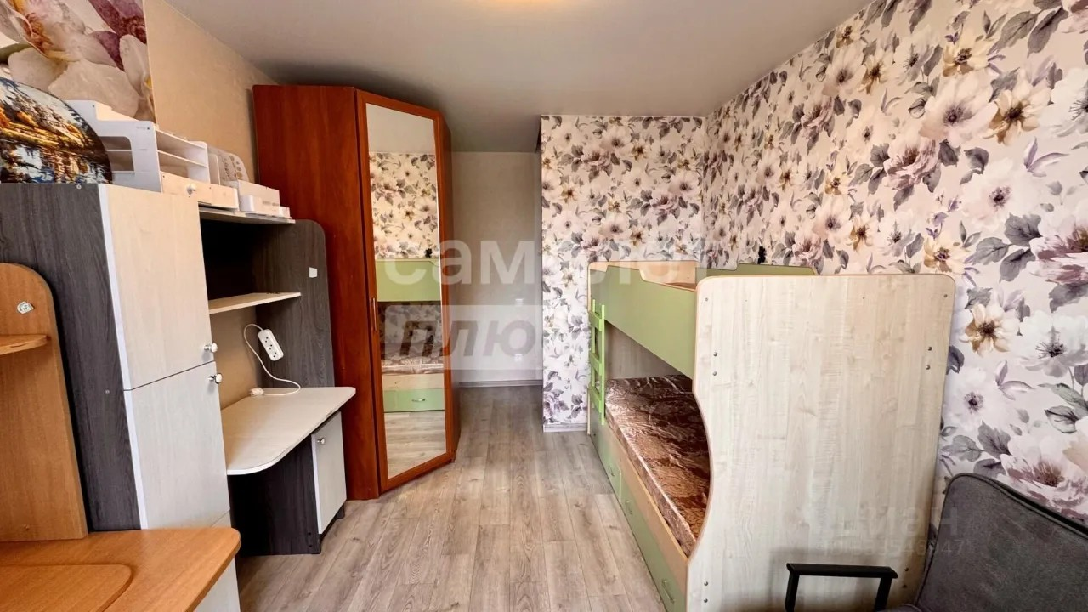 | 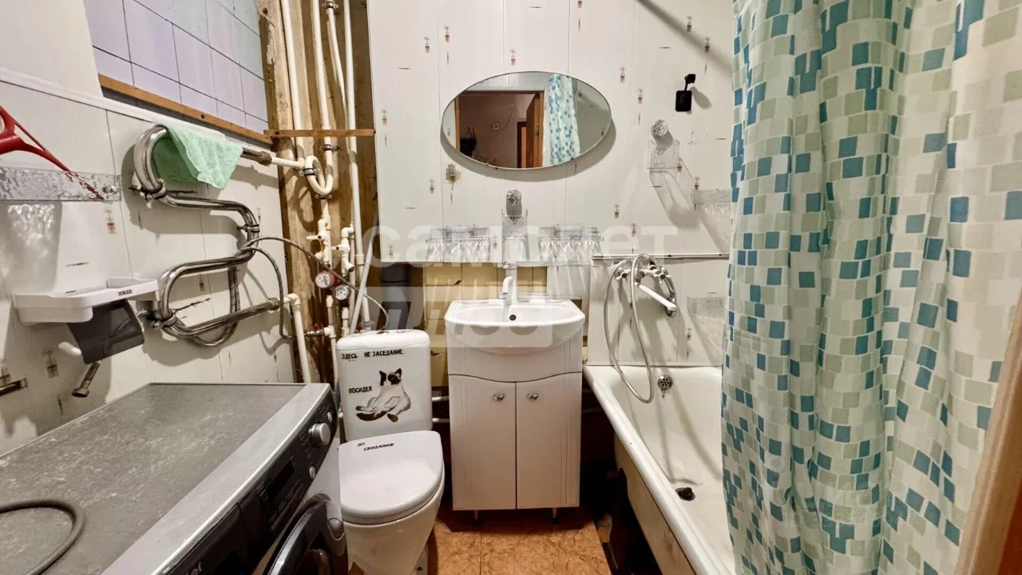
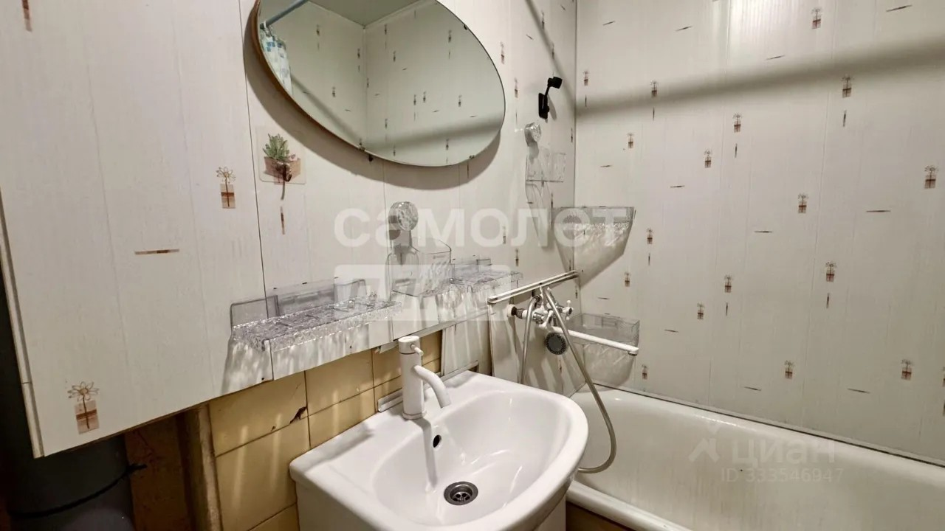 | 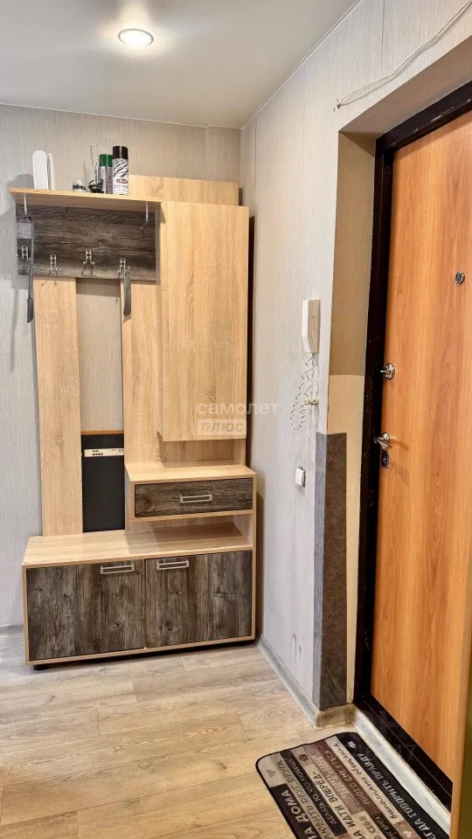
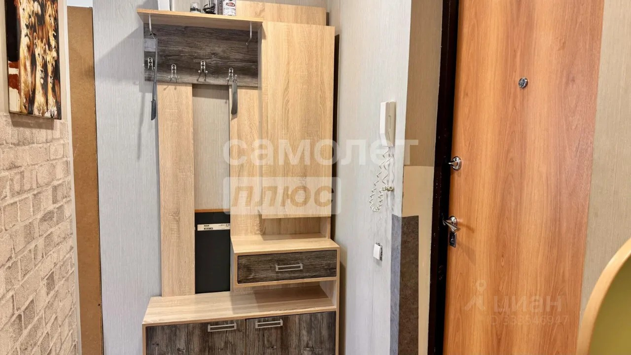 | 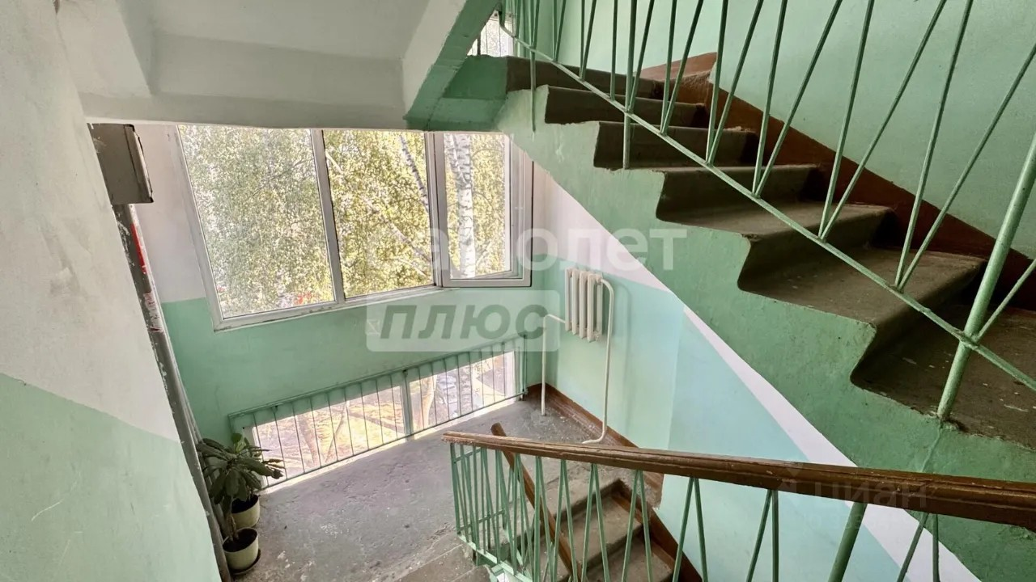
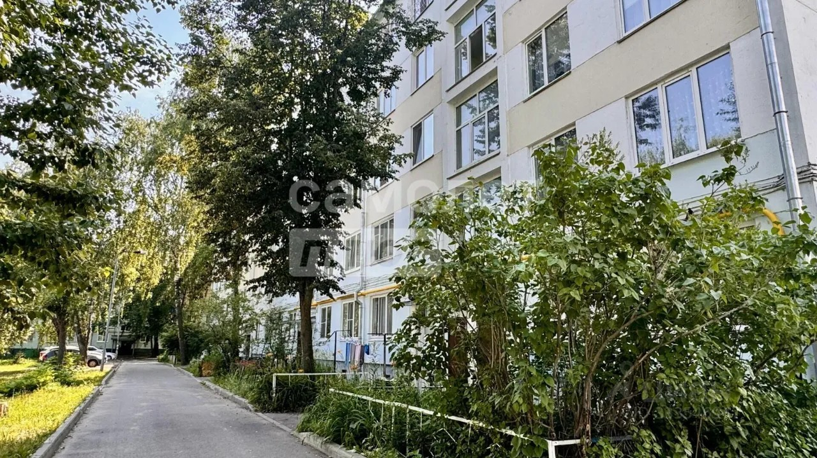 | 